Дистанционное обучение
по дополнительной общеобразовательной программе
«Сувенир»
в период с 22.11.2021г. по 26.11.2021г.
(первый год обучения: группы №1,№2 ).
Дата:22.11.2021г. группа №1.
23.11.2021г. группа №2.
Тема занятия: Паук.
Задание: Сплести по схеме игрушку «паук».
Материалы: бисер (зеленый, желтый, светло – зеленый),стеклярус, проволока 2 мм, ножницы.
Ход занятия: *- Начало работы. Складываем проволоку пополам, нанизываем 3 бисеринки одного цвета, сразу набираем второй ряд (всего 8 бисеринок на проволоке) и правый конец проволоки направляем навстречу левому, одновременно проходя через 5 бисерин, таким образом, мы закрепили сразу 2 ряда. Туловище плетем в технике параллельного низания, соблюдая цветовое решение. Лапки выплетаем поочередно. Последняя бусинка на лапке играет роль замка. Наберите – стеклярус, бусинка, стеклярус, бусинка, стеклярус, бусинка. Последнюю бусинку переместите по проволоке от стекляруса на 1,5-3 см. и конец этой проволоки верните обратным ходом через стеклярус, бусинку, стеклярус, бусинку, стеклярус к туловищу паука. Повторите все с другой стороны.

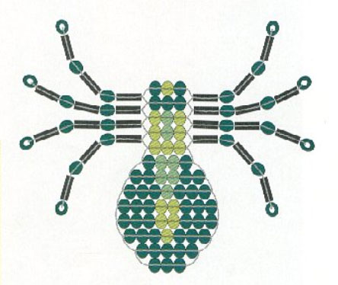*
https://www.maam.ru/detskijsad/master-klas-po-biseropleteniyu-na-temu-pauchok.html

Вопросы по заданию и фотоотчет присылайте
на WhatsApp 8928 137 35 53или на эл. адрес ДДТ ddtsemikar@rambler.ru

Дата:24.11.2021г. группа №1.
25.11.2021г. группа №2.
Тема занятия: Крокодильчик.
Задание: Сплести по схеме игрушку «крокодильчик».
Материалы: проволока ,бисер (зеленый, черный, желтый),ножницы.
Ход занятия: Крокодилы- живут на земле уже более 250 миллионов лет! Это по сути самые древние динозавры, дожившие до наших лет. Они настолько приспособились к жизни, что врагов у них нет. Если они и устраивают драки, то только между собой. Крокодилы откладывают яйца в горячий песок, из яйца вылупляется маленький крокодильчик, который втрое длиннее самого яйца! Крокодил способен на протяжении года обходиться без пищи. Эти хищники долгожители. Некоторые особи живут сотню лет. Выражение «крокодиловы слезы» употребляют тогда, когда хотят сказать о человеке, что он не искренне переживает или раскаивается. На самом деле крокодилы плачут не из-за того, что им печально. Когда они принимают пищу, у них выделяются слезы. В некоторых странах крокодил считается священным животным и приносит удачу.
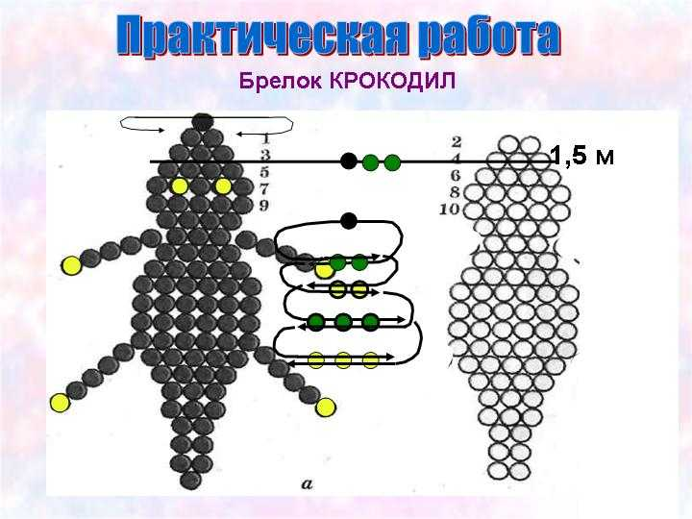

https://mld-mobile.ru/iz-bisera/krokodilchik-iz.html

Вопросы по заданию и фотоотчет присылайте
на WhatsApp 8928 137 35 53или на эл. адрес ДДТ ddtsemikar@rambler.ru

